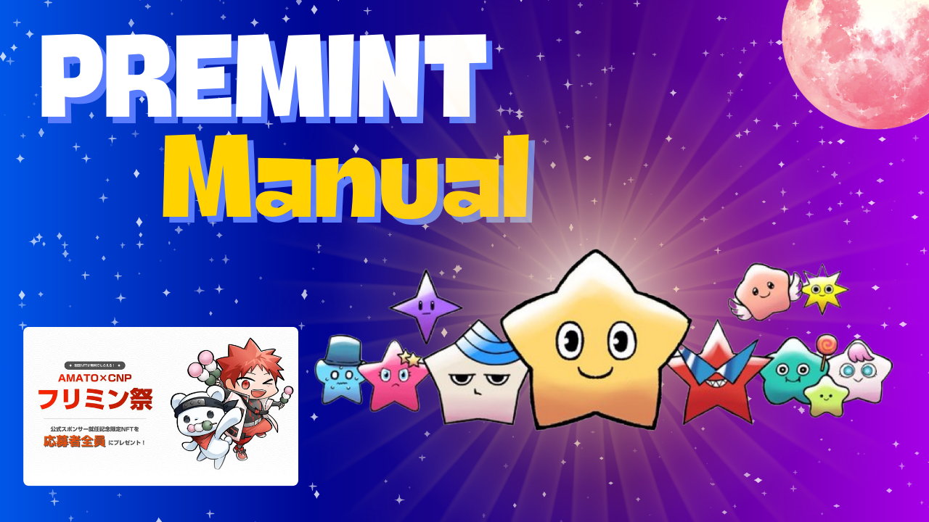
Premint kılavuzu ~ hazine bekliyor ~
Nisan 2024'te Japonya DAO, CNP'nin (Cryptoninja Partners) resmi sponsor olacağına dair olağanüstü bir açıklama duyurdu! Hemen, bir pire nane ile hazine NFT'yi (SBT) alabilen bir festival planlaması, şimdi "Frimin Festivali" olarak adlandırıldı!Bununla birlikte, buradaki bariyer "premint" dir. AL Dağıtım tarafından da benimsenen bu aracı anlamak dürüst bir şekilde zordur.Zaman aldığını düşünseniz bile, bu makaleyi okuyabilir ve çok fazla fırsat elde edebilirsiniz. Umarım içine koyabilirsiniz.Ekran görüntüsünün görüntüsünü gerçekten uyguladığımda kullanıyorum, bu yüzden lütfen yeni başlayanlar için kolay bir şekilde kullanın.
Ⅰ.Premint nedir?
NFT NFT projesi yeni bir NFT yayınladığında, AL'nin (öncelikli satın alma) uygulamasını ve yönetimini sorunsuz bir şekilde tanıtmak için bir araç.Japonya ve yurtdışındaki ünlü projeler kabul edilmektedir. ・ Son zamanlarda, ücretsiz nane ve airdrop için AL uygulamaları için kullanılmıştır. ・ Piyango katılımı ücretsizdir ve AL vb. Basit adımlarda uygulanabilir.
İi.Premint için başvurmadan önce hazırlık
Premint'te ihtiyacınız olan şey aşağıdaki gibidir.
・ Cüzdan (Metamask)
・ Uyumsuzluk hesabı
・ X (Twitter) hesabı
Ⅲ.Premint uygulaması akışı
Aşama 1
Cüzdanı (meta maskeyi) premint'e kaydedin
Adım 2
X (Twitter) hesabı ve Discord Hesabı ile çalışın
Aşama 3
Premint için başvurun
Ⅳ.Premint ile başvuralım
1. PC'den başvurun
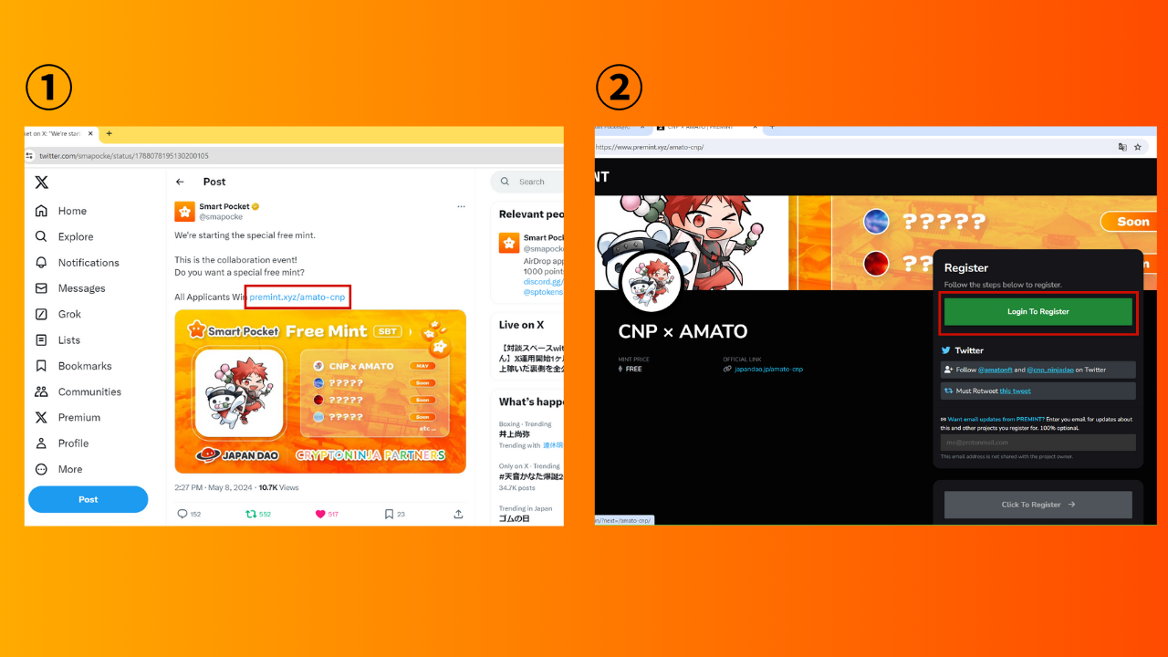
(1) X (Twitter) için uygun olmak için bağlantıyı tıklayın ve giriş yapın.
② "Kayıt için Oturum Aç" tuşuna basın.
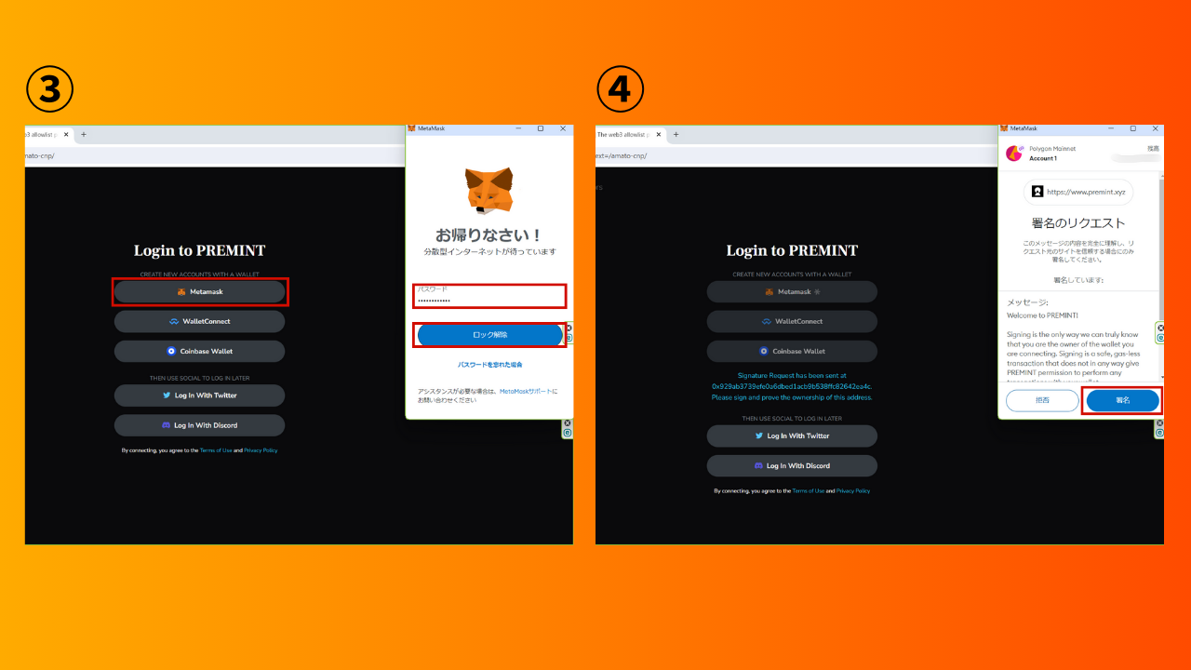
③ Cüzdanı seçin ve şifreyi girin.
④ Cüzdanı imzalayın ve bağlayın.
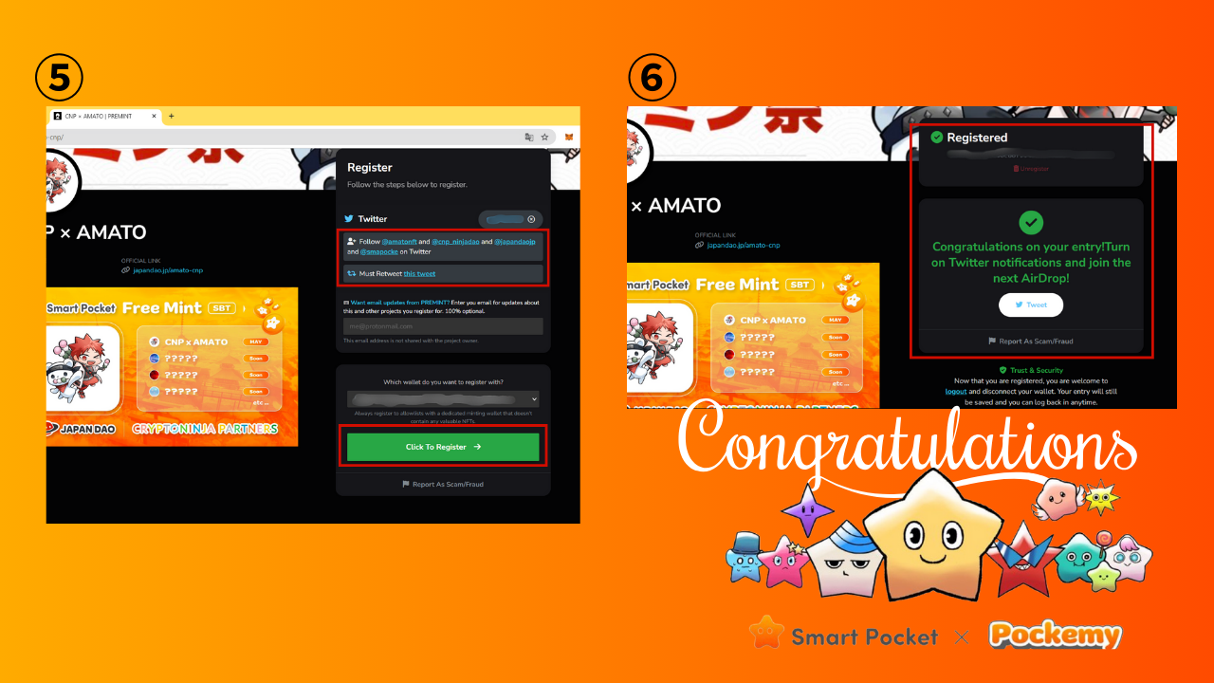
Üst kırmızı çerçevenin katılım koşullarının yerine getirildiğini kontrol edin ve "Kaydolmak İçin Tıklayın" a basın.
⑥ Uygulama bu gösterimle tamamlandı!
Tek yapmanız gereken kazanan duyuruyu beklemek.
* Kazanan bildirim ayarı altta bir görüntü var
2. Bir akıllı telefondan başvurun
* Çoğu durumda, çeşitli bağlantılardan doğrudan oturum açma akıllı telefonlarda sorunsuz bir şekilde gitmez, bu nedenle Japonya DAO tarafından önerilen meta maske tarayıcısından nasıl giriş yapılacağını açıklayacağım.
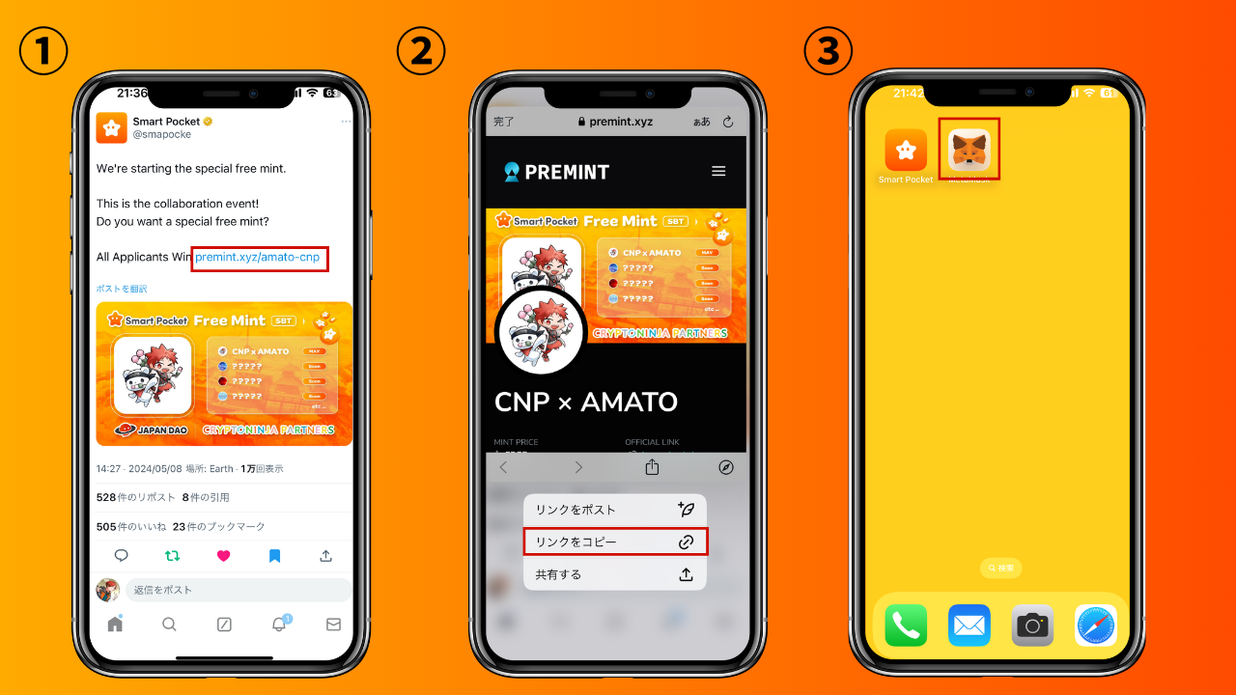
・ Hedef bağlantıyı x (twitter) vb.
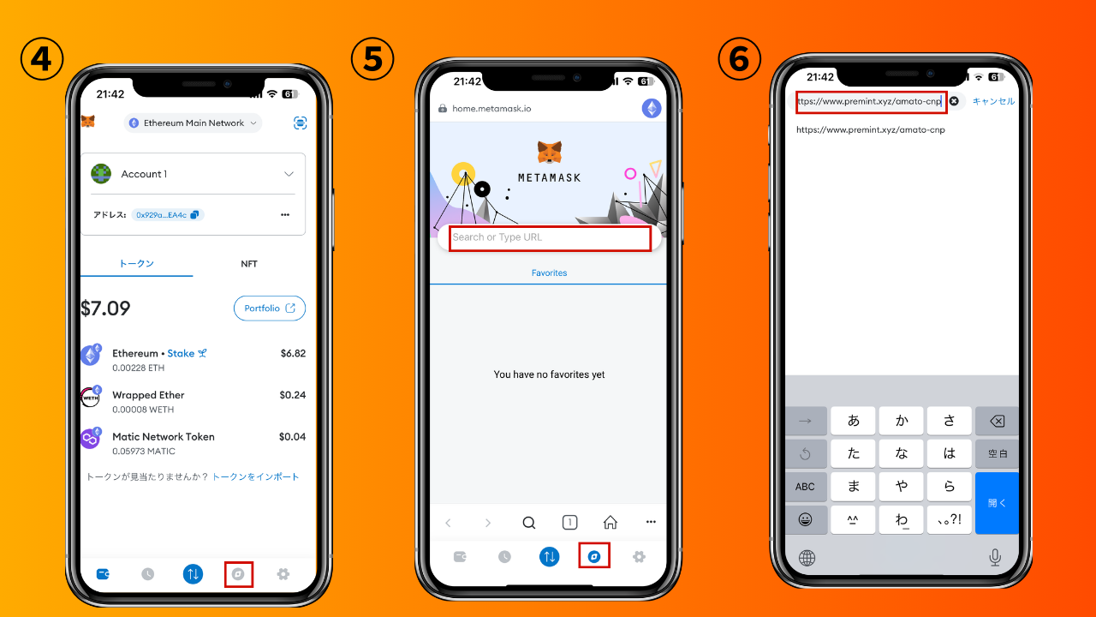
・ Meta maske tarayıcısını açın, kopyalanan bağlantıyı yapıştırın ve oturum açın.
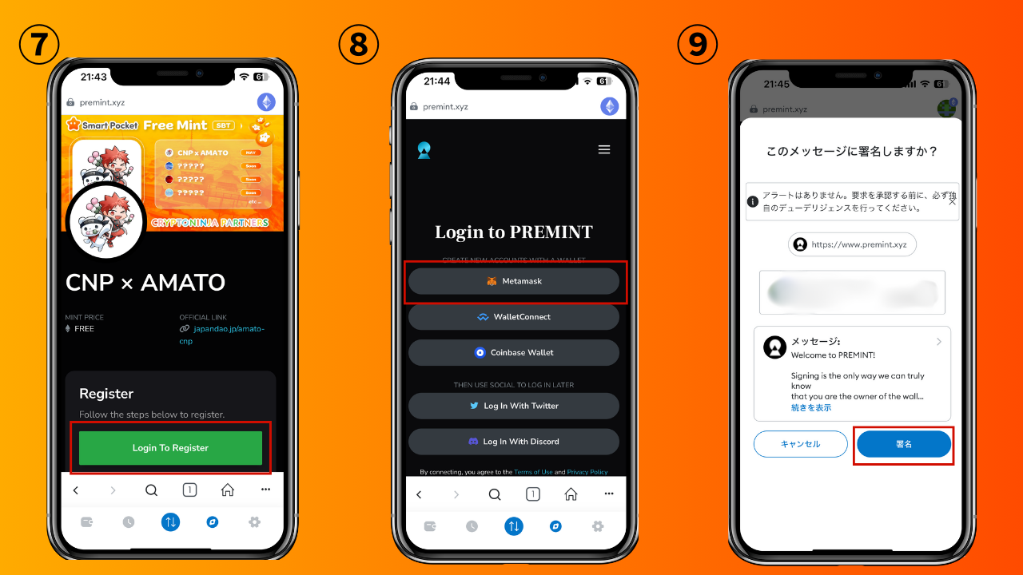
・ Bir cüzdan seçmek için "Kayıt için Oturum Aç" tuşuna basın. Parolayı girin, imzalayın ve cüzdanı bağlayın.
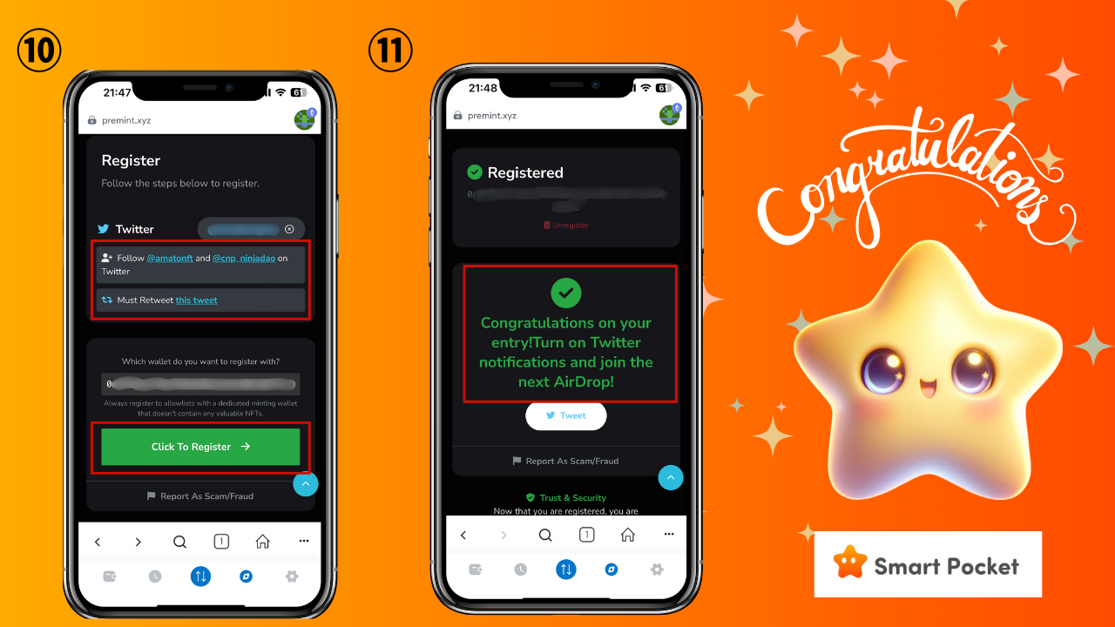
・ Üst kırmızı çerçevenin katılım koşullarının yerine getirildiğini kontrol edin ve "Kaydolmak İçin Tıklayın" tuşuna basın.
・ Uygulama bu gösterimle tamamlandı!
Tek yapmanız gereken kazanan duyuruyu beklemek.
* Kazanan bildirim ayarı altta bir görüntü var
Ⅴ.Çeşitli premint ayarları
1. SNS ile İşbirliği
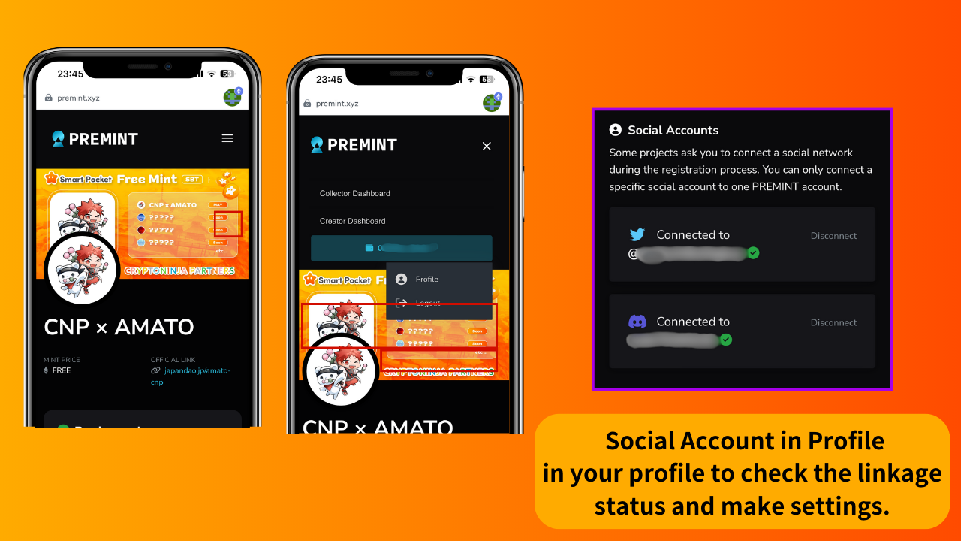
・ SNS bağlantı durumunu kontrol edebilir ve "profil" den premint'te çeşitli ayarlar ayarlayabilirsiniz
・ Bir görev olarak gerekli olduğundan, X (Twitter) ve anlaşmazlık ile işbirliği yapmak gerekir.
* Önceden X (Twitter) ve anlaşmazlık hesabı oluşturmak gerekir.
Proje, X (Twitter) ve Discord hesaplarını premint uygulaması için görevlerden biri olarak bağlamak için gereklidir. Önceden çeşitli hesaplar oluşturmak ve premint ile bağlantı kurmak iyidir.
2. Bildirim Ayarı Kazanma
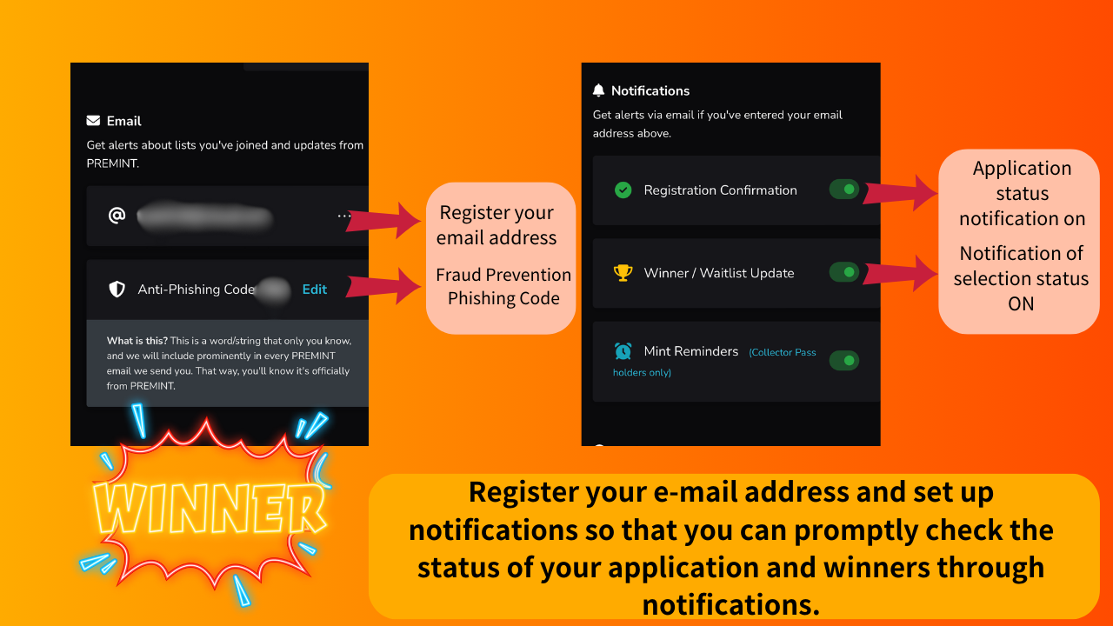
Bildirim işlevi çok kullanışlı bir işlevdir. Uygulamanın doğru şekilde tamamlanması için önceden ayarlamak iyidir, ancak kazanmanın farkında olmayacaksınız veya Nane Günü'ne ulaşmayacaksınız.
Ⅵ.Özet
Bu kez, premint'i özetledim. Prosedürü bildiğinizde ve bir kez kayıt yaptırdığınızda, gelecekte kolayca başvurabilirsiniz! Premint, AL, Fleimin ve Airdrop gibi öncü karlara yol açan önemli bir penceredir.Premint ve birlikte büyük bir şans elde edin.
Japonya DAO ile ilgileniyorsanız, lütfen "Japan Dao Magazine" için izleyin ve kayak yapın.
Resmi X Hesabı: https: //twitter.com/japannftmuseum
Resmi uyumsuzluk: https://discord.com/invite/japandao
Resmi Instagram: https: //www.instagram.com/japannftmuseum/

